**Жас мамандармен жұмыс.**

**Мақсаты:** Жас мамандарға педагогикалық-психологиялық көмек көрсету және ұжымда жағымды психологиялық ахуал мен жақсы қарым-қатынас қалыптастыру,жігерлендіріп көңіл-күйін көтеру, әдістемелік және психологиялық кеңестер беру.

Қатысқандар: ДӘІЖО К.Ж.Бактыбаева және ағылшын тілі пәні мұғалімі А.Хавдолда,жас педагогтар-10.

«Жас мамандармен» өткізілген отырысымызда біраз әдістемелік көмектер, керекті мәліметтермен ақпараттар берілді.

*Қолданылған әдістер:*

*1.«Мен және менің ұжымым», «Жақсы көңіл-күйжан азығы» тренингтері* ***:***

2.Арттерапия элементтері (Фототерапия )

Мектебіміздің жас мамандарына әдістемелік көмектер беріліп, көкейтесті сұрақтарға жауаптар берілді. Еңбек жолын жаңадан бастаған педагог жас мамандардың психологиялық хал-ахуалын, ұжыммен және оқушымен өзара қарым-қатынас жасауда жағымды ахуал қалыптастыруға психологиялық көмек көрсетуде төмендегі жадынама берілді.

* Жоғары баға алу үшін не нәрсені көбірек білу керектігін айтыңыз;
* Сабақты қоңыраумен бірге бітіріңіз;
* Кезекшілердің міндеттерін еске салыңыз;
* Артық айтылатын ескертуден сақ болыңыз,
* Оқушылардың тәртіпсіздігі кезінде басқалардың көмегіне жүгініңіз.

бірақ есте сақтаңыз:

* Тәртіп сақтауда бөтен кісінің беделі,сізге пайда келтірмейді,керісінше зиянын тигізеді.Ең жақсысы сыныптан қолдау күтіңіз.
* Педагог екеніңізді танытып,баланың жан жан –дүниесін түсінуге,өзіндік кілтін табуға тырысыңыз.
* Жеткіншектердің психологиялық және физиологиялық ерекшеліктерін ескеріңіз.
* Қандай жағдай болмасын сабырлық танытып, бала өз қатесін түсінетіндей жағдайға келіңіз.Қателік сізден кетсе, оңаша болғанда өз қателігіңізді мойындаңыз.

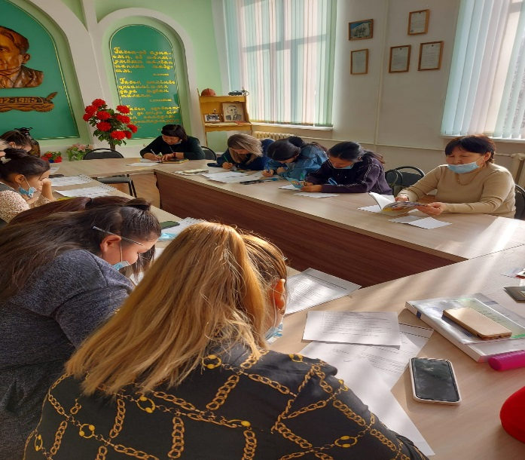

Педагог-психологтар тарапынан жас мамандарға фототерапия жүргізіліп, ой-пікірлері тыңдалды. Берілген жадынама туралы жас мамандар өз ойларын ортаға салды.

Жас мамандар ұстаздық қызметінің алғашқы жылдарында-ақ, бар күш-жігерін жұмысқа арнауы керек. Жас маман өз бетінше оқып,үйренуге,оқушыны баулуға міндетті.жеке көзқарасы бар және соны қорғай білетін маман мұғалім болуы қажет.

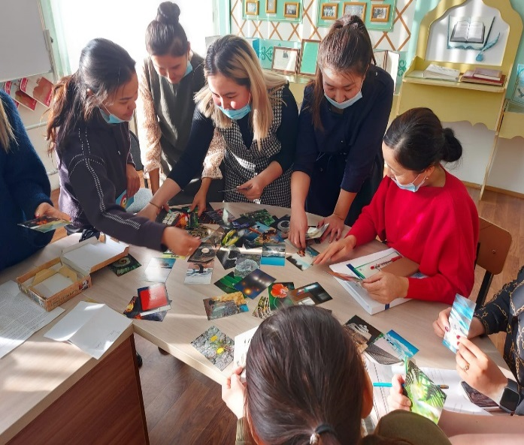

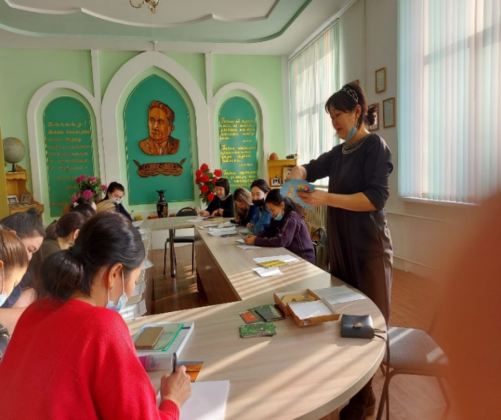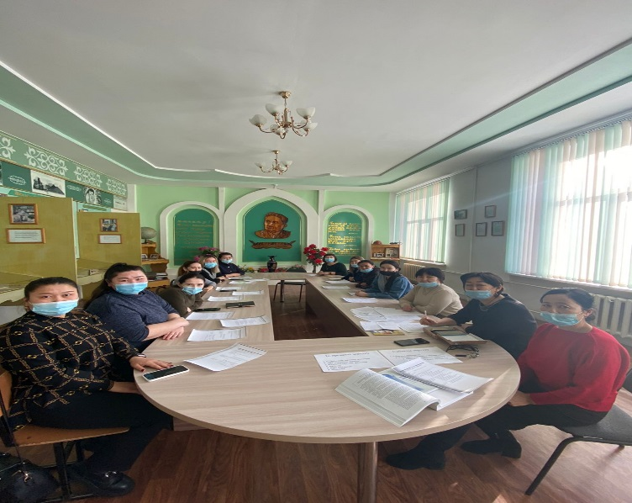

ам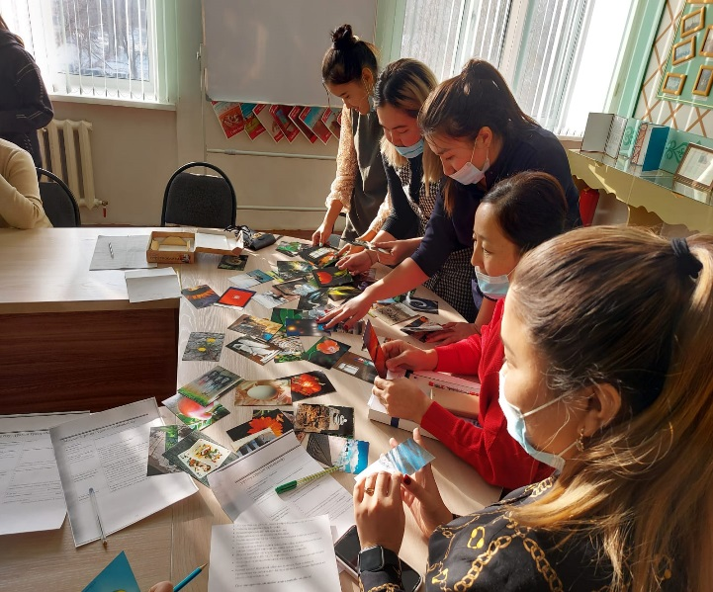

Жас мамандар жүрек жарды тілектерін жақсы көңіл-күймен өз ойларын ортаға салып, осы пікірталастан алған әсерлерімен бөлісті. Жағымды қарым-қатынас жасауды үйренуге болады, бірақ ол үшін оны үйренуге ұмтылу керек екендігін өз ұжымдарының қарым-қатынас деңгейіне көңілдері толатындығын айтып ой қорытындылады. Мектеп педагог-психологы тарапынан психологиялық кеңестер берілді. Қорқыныш, қобалжу сезімі бар жас мамандарға кеңестер беріліп, позитивті ойын жаттығулары мен логикалық сұрақтар қойылып, әңгімелесулер жүргізілді. Жас мамандарға директордың әдістемелік жөніндегі орынбасары К.ЖБактыбаева, тәжірибелі ағылшын тілі мұғалімі А.Хавдолда және педагог-психологтар тарапынан педагогикалық-психологиялық көмектер берілді.